地域円卓会議コーディネーター養成講座

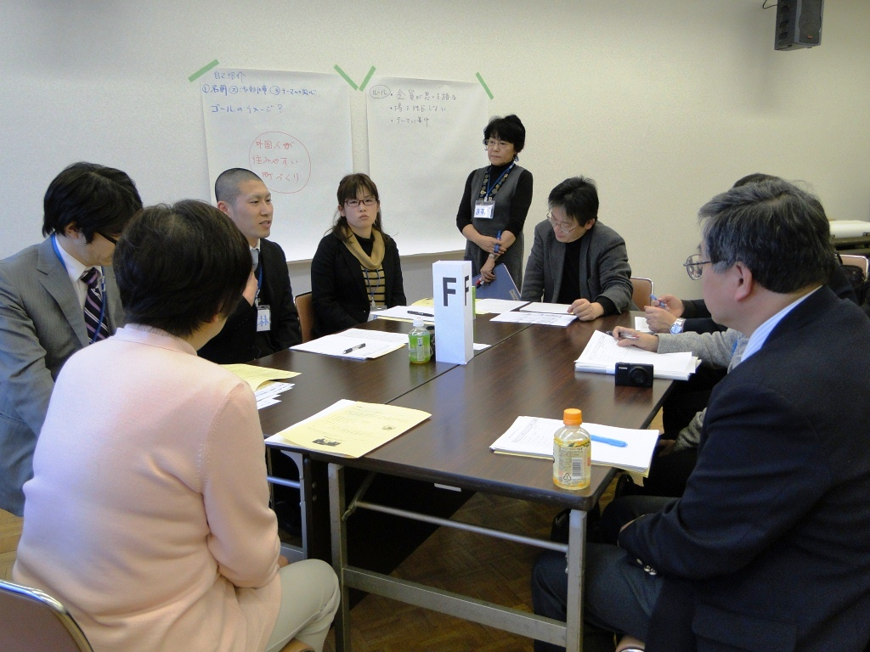
他の組織との連携のコツを学ぼう！

ますます複雑化、多様化する地域の課題に対応するためには、他のＮＰＯや行政、企業、労働組合、生協、マス・メディア、教育機関などの地域の様々な組織と連携することがとても大切です。
しかし、他の組織との連携を生み出すには、相手の特徴などを理解した上での適切な提案や、協議を円滑に進めるためのファシリテーションのコツが必要です。様々な事例から地域での組織連携の可能性を探りましょう。

回 | 日 時 | 内 容 | 講 師
第1回 | 8月30日（木）  午後2時～4時半 | 「地域円卓会議を知り、組織の壁を超える」  - 地域円卓会議の経緯  - コーディネーターに必要な能力を学ぶ  （実行委員会の形成、テーマ設定、協議者の選定、協議の記録など）  - 地域の各組織の特徴を知り、異文化間コミュニ ケーション促進術を身に着ける | 認定NPO法人  茨城NPOセンター・コモンズ  常務理事・事務局長 横田 能洋
第2回 | 9月11日（火）  午後2時～4時半 | 「事例から学ぶ組織連携①」  提案型モデル事業などの組織連携状況の検証と意見 交換 | 認定NPO法人  茨城NPOセンター・コモンズ  常務理事・事務局長 横田 能洋
第3回 | 10月11日（木）  午後1時～5時 | 「地域円卓会議の協議をファシリテートする」  地域円卓会議に必要なファシリテーションのイロハを学ぶ | NPO法人  日本ファシリテーション協会  前会長 徳田 太郎
第4回 | 11月15日（木）  午後2時～4時半 | 「事例から学ぶ組織連携②」  提案型モデル事業などの組織連携状況のフォロー アップと意見交換 | 認定NPO法人  茨城NPOセンター・コモンズ  常務理事・事務局長 横田 能洋
※部分参加も可能ですが、なるべく全て参加するようお願いします。

会場
定員
茨城県労働福祉会館
２０名／回

対象
参加費
・地域円卓会議に関心がある方
・茨城県新しい公共の場づくりのための提案型モデル事業実施主体 など
無料！

- 本事業は平成24年度茨城県新しい公共支援事業「地域円卓会議in茨城の発展型事業」の一環として開催します。
- 参加者には組織の「情報開示フォーマット」をご提出いただきます。

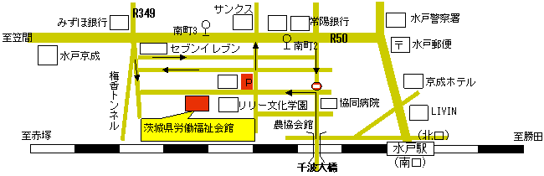
〒310-0022
茨城県水戸市梅香2-1-39 茨城県労働福祉会館2階
JR水戸駅北口より徒歩15分・南町2丁目バス停 より徒歩8分
お車の際は、一方通行にご注意ください。
会館裏に来客用駐車場がございます。満車の場合、 近隣の有料駐車場をご利用ください。
営業時間：平日午前9時～午後5時（土日・祝祭日は休み）
お問い合わせ・お申込み
認定NPO法人
茨城NPOセンター・コモンズ
担当：大野
〒310-0022
茨城県水戸市梅香二丁目1番39号
茨城県労働福祉会館2階
☎：029-300-4321
ウェブサイト：www.npocommons.org

- この観察会は全国各地で展開されている株式会社 損害保険ジャパンの一環として開催されます。詳細は裏面をご覧ください。
「地域円卓会議コーディネーター養成講座」参加申込書
FAX：０２９－３００－４３２０ eメール：info@npocommons.org
団体名
フリガナ
氏名
連絡先住所 | 〒 （自宅・所属団体・勤務先）
連絡先 | ☎ |  | FAX |  | ｅメール
参加希望の回  （該当日に○） | 8月30日（木）  午後2時～４時半 | 9月11日（火）  午後２時～４時半 |  | 10月11日（木）  午後１時～５時 |  | 11月15日（木）  午後２時～４時半
- ご記入いただいた個人情報は、本事業の運営及び必要なご連絡のみに使用致します。

